Tout,e – chaque – chacun,e (sujets) avec ne… pas
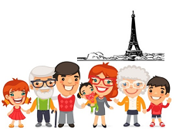 |  | 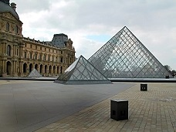
Tout le monde est devant la tour Eiffel. Personne ne visite le Louvre.
Je ne connais pas tous ces gens.
Tous ne visitent pas l’Arc de triomphe.

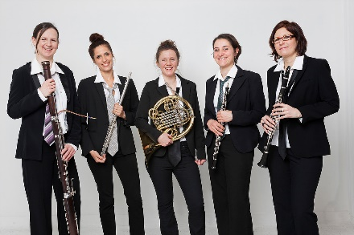
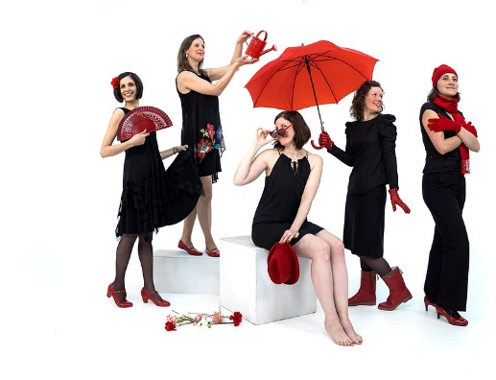
Le quintette à vent Aquilon
Un quintette à vent est un ensemble de musique de chambre composé d’un basson, d’une flûte (traversière), d’un cor, d’un hautbois et d’une clarinette.
Bläserquintett: Fagott, (Quer-)Flöte, Horn, Oboe, Klarinette.
Source des graphiques : 1, 2 Free design file 3 Beau Wade CC-by 2.0 Quintette Aquilon: 4 Crédits Masha Mosconi 5 Bernard Richebé.

- Toutes ces jeunes femmes sont habillées de noir et de rouge, mais...
Étudions tous les détails de cette photo.
- Toutes les femmes ne portent pas un vêtement à fleurs.
- Chacune d’elles n’est pas coiffée d’un bonnet (Mütze), seulement une.
- Toutes ne s’habillent pas non plus d’une robe courte.
- Chaque femme n’a pas mis des escarpins (Pumps).
- Tout n’est pas clair sur cette photo : Pourquoi ces femmes posent-elles comme ça ?
- Toute femme n’a pas forcément envie de poser et de s’habiller de cette façon.
- Chacun ne se laissera pas fasciner par la musique de chambre (Kammermusik).
- Tout le monde n’a pas la chance de pouvoir jouer d’un instrument de musique.

- Traduisez ces phrases en allemand.

- Relevez d’autres détails.
- Toutes les femmes – besoin d’écharpe (Schal)
- Toutes - lunettes de soleil
- Toutes les femmes – choisir une robe sans bras
- Chaque femme – gants (Handschuh)
- Chacune – mettre des collants (Strumpfhose)
- Toutes les femmes – être pieds nus (barfuß)
- Toutes les femmes – regarder à droite
- Tout le monde sourit, mais chaque femme – les dents
- Toutes – sous le parapluie
- Chacune des femmes – la caméra
- Tous les instruments à vent du quintette – des bois. (Holzblasinstrumente)
- Comment éviter tout + négation ?
Tout le monde n’aime pas le chocolat.
- Les gens n’aiment pas tous le chocolat.
- Certains aiment le chocolat, d’autres non.
- On trouve des gens qui n’aiment pas le chocolat.
- Ce n’est pas tout le monde qui aime le chocolat.
- L’amour du chocolat n’est pas universellement partagé.
- Peu/Beaucoup de gens n’aiment pas le chocolat.
- etc.
Reformulez quelques phrases de l’exercice 3.

- Les clichés et les préjugés ont la vie dure (zählebig sein). Corrigeons-les.
- Tous les Allemands sont blonds.
- Tous les Parisiens sont arrogants.
- Tous les Russes boivent trop de vodka.
- Chacun aime se montrer en public.
- Toutes les cigognes (Storch) sont blanches.
- Tous les éléphants vivent en Afrique.
- Tous les parfums sont allergisants.
Trouvez d’autres exemples de préjugés et de clichés, puis corrigez-les.

Hinweise und Lösungen

Grafiken 1 und 2

Vorgehen im Unterricht:
1. Ggf. Wiederholung (ohne TA) von tout = dir. Objekt. In « Je ne connais pas tous ces gens » umschließt ne… pas Objektpronomen / en / y + konjugiertes Verb usw.
2. Tous ne visitent pas l’Arc de triomphe übersetzen lassen und mit Hilfe der 2. Grafik feststellen lassen, dass es nicht „Alle besichtigen nicht den Arc de triomphe“ (d.h., niemand besichtigt ihn) heißen kann, da auf der zweiten Grafik Personen dargestellt sind; die richtige Übersetzung ist also „Nicht alle besichtigen den Arc de triomphe“; s. evtl. Anm. 1, Grafik für jüngere Schülerinnen und Schüler.
Tous ne visitent pas l’Arc de triomphe. ≈ Personne ne visite l’Arc de triomphe
≈ Ils ne visitent pas tous l’Arc de triomphe.
3. Personne ist das Gegenteil von tout,e; bei tout + … ne… pas wird tout nur eingeschränkt.

Grafik 3 ggf. weglassen: Louvre-Grafik aus der Tabellenzelle und den Text Personne ne visite le Louvre löschen.

Solutions
Tout le monde est devant la tour Eiffel. ↔ Personne ne visite le Louvre.
Je ne connais pas tous ces gens. [= dir. Objekt] | Ich kenne nicht alle diese Leute.
Tous ne visitent pas l’Arc de triomphe.  TA: Nicht alle besichtigen den Arc de triomphe. | Avec tout,e chaque et chacun,e, employés comme sujets, ne… pas ne change pas de place.

TA Regel [Contrairement à l’allemand et l’anglais p.ex. :] Avec… ; s. Tabelle.

Folgendes im Unterricht nicht erwähnen (?):
- Tout + Relativsatz als Subjekt (Tout ce qu'il dit n'est pas faux) fehlt in den Beispielsätzen.
- In der Ellipse steht pas jedoch vor tout, also wie vor anderen Satzteilen (Pas moi).
Les Français sont mauvais en langues étrangères. Enfin, pas tous.
- Das adverbiale tout (tout près) kann kein Subjekt sein und ist daher von dieser Syntaxregel nicht betroffen.

Lösung Aufgabe 3

- Toutes les femmes n’ont pas besoin d’écharpe.
- Toutes ne portent pas des lunettes de soleil.
- Toutes les femmes n’ont pas choisi une robe sans bras.
- Chaque femme ne porte pas des gants / n’aime pas les gants.
- Chacune n’a pas mis des collants.
- Toutes les femmes ne sont pas pieds nus.
- Toutes les femmes ne regardent pas à droite.
- Chaque femme ne montre pas les dents en souriant.
- Toutes ne sont pas sous le parapluie.
- Chacune des femmes ne regarde pas la caméra.
- Tous les instruments à vent du quintette ne sont pas des bois.

Anmerkung zur diesen Lösungen
Die Lösungssätze
b. Toutes ne portent pas des lunettes de soleil.
c. Toutes les femmes n’ont pas choisi une robe sans bras.
d. Chaque femme ne porte pas des gants.
e. Chacune n’a pas mis des collants.

können auch lauten

b. Toutes ne portent pas de lunettes de soleil.
c. Toutes les femmes n’ont pas choisi de robe sans bras.
d. Chaque femme ne porte pas de gants.
e. Chacune n’a pas mis de collants.

Grevisse-Goose, Le bon usage, § 584 c) 2° (Auszüge) stellt jedoch fest:

« Les articles indéfinis ou partitifs se maintiennent [u.a.]
- si la négation ne porte pas réellement sur le nom : On n’y voyait presque jamais des barques de pêche (= On y voyait éventuellement des barques, mais pas des barques de pêche) ».
[Das trifft auf Satz c. zu: « sans bras » vs. « avec bras » oder « chemisier » ]
- si le syntagme nié s’oppose à un autre syntagme de même fonction : Elle n’a pas demandé du vin, mais de la bière.
Cette opposition peut être implicite : Nous ne disons pas du mal de lui.
[Das trifft auf alle vier Sätze zu; überall könnte man ein „mais…“ hinzufügen. Auch wenn die „opposition“ bei b., d. und e. „aucun de ces vêtements“ heißt.]
- Un semble se maintenir plus facilement que du ou des.
[Das trifft auf Satz c. zu.]

Aufgaben 4 und 5 evtl. weglassen.

Aufgabe 4 – Ersatzformulierungen
… besprechen, dann für Sätze der Aufgabe 3 eigene Ersatzformulierungen finden lassen.

Aufgabe 5 – Les clichés et les préjugés ont la vie dure. Corrigeons-les.
Auf Folie / Whiteboard.
- Tous les Allemands sont blonds. – Tous les Allemands ne sont pas blonds.
- etc.
→ In KGA finden S. ein paar weitere Beispiele (schriftlich).

Varianten und zusätzliche Aufgaben

3.a. Mündliche Erweiterung der Aufgabe 3 (leicht)
Aufgabe 3 schriftlich machen lassen, dann Heft zu, Fotos größer ziehen und projizieren, auf Details zeigen (L oder S) und Sätze bilden lassen (= Wiederholung).

3.b. Aufgabe 3 mündlich statt schriftlich (schwerer)
Fotos projizieren, auf Details zeigen und Sätze bilden lassen; ggf. Vokabeln angeben.

Aufgabe 6: Weiteres Foto
mit mehreren Personen / Gegenständen, ausgesucht von L und/oder S, beschreiben lassen.

Ergänzende Aufgaben: Grammatik-Wiederholung
- Leichte Angleichungsübungen zu tout können vor diesem Grammatikkapitel sinnvoll sein. Im Internet: Français facile und Cours2français.
- Aussprache des Pl. tous [tu(s)].
- Im Anschluss an dieses Grammatikkapitel kann das adverbiale tout wiederholt werden, insbes. die Angleichung vor weiblichen Adjektiven, die mit Konsonant oder h aspiré beginnen (une tout autre histoire vs. une toute petite chance).

Aktuelle Belege

für tout,e, chaque und chacun,e mit ne… pas finden Sie viele im französischsprachigen Internet. Suchen Sie nach „Tous ne sont“, „Tout le monde n’a“ usw., immer in Anführungszeichen.

Anmerkung
- Bedeutung von tout / tout + ne… pas / chaque /personne … als Subjekt

Sujet de la phrase |  | Quelle quantité ?
Tout,e – chaque – chacun,e ohne ne… pas7 |  | ······················
Tout,e – chaque – chacun,e avec ne… pas |  | ·· ··· · ·· ·
Personne ne… / Rien ne…

